KLEIDUNG UND KLEIDUNGSZUBEHÖR


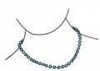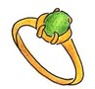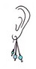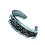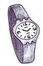
die Halskette der Ring die Ohrringe das Armband die Armbanduhr die Kappe

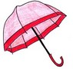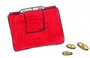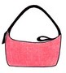
die (Sonnen)Brille der Regenschirm die Brieftasche die Tasche
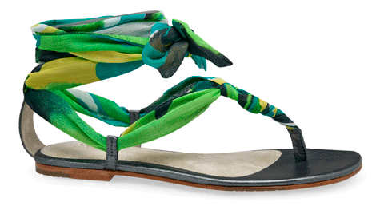
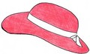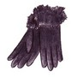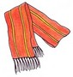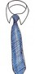
die Sandalen der Hut die Handschuhe der Schal die Krawatte der Gürtel

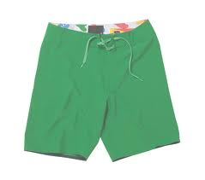
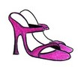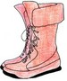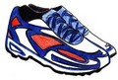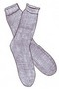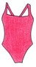
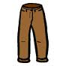
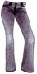
die Schuhe die Stiefel die Turnschuhe die Socken der Badeanzug die Badehose
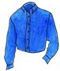
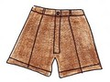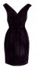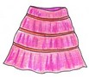
die Shorts das Kleid der Rock die Jeans die Hose !! das Hemd
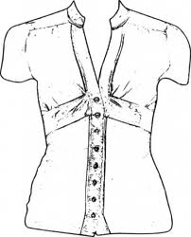
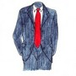
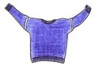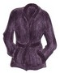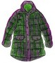
der Anzug der Pullover der Mantel die Jacke die Bluse

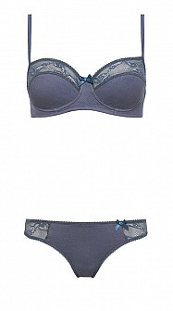
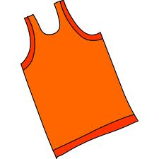
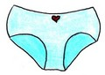
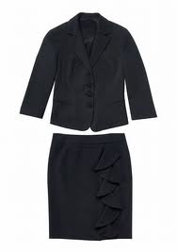
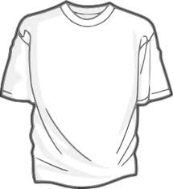

das T-Shirt das Kostüm die Unterhose das Unterhemd der Slip
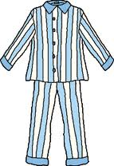

der BH der Schlafanzug

WICHTIGE VERBEN:
einkaufen = comperare / acquistare
tragen ODER anziehen = indossare / vestire
Geld verdienen = guadagnare soldi
Geld ausgeben = spendere soldi

